PROGRAMACIÓN ORIENTADA A OBJETOS
PLANTEAMIENTO DE PROBLEMA TECNOLÓGICO
SISTEMA DE GESTIÓN PARA UNA CLÍNICA

Enfoque | Análisis Orientado a Objetos (POO)
Institución | IESTP “PAIJÁN”
Programa de Estudios | Administración de Centros de Cómputo
Docente | Ing. Carlos Abilio, Angulo Zegarra
Año académico | 2026

PROPÓSITO DEL DOCUMENTO
Aplicar el análisis orientado a objetos mediante la identificación de entidades, responsabilidades, reglas de negocio y requerimientos funcionales y no funcionales para una solución informática clínica.
1. Presentación
Una clínica necesita gestionar diariamente información relacionada con pacientes, médicos, citas, atenciones, pagos y gastos administrativos. Actualmente, muchos de estos procesos pueden realizarse de manera manual mediante cuadernos, hojas de cálculo, documentos separados o registros independientes.
Este caso servirá como base para aplicar las fases del análisis orientado a objetos, identificando las entidades, responsabilidades y requerimientos necesarios para desarrollar una solución informática.
2. Caso de estudio
2.1 Título del problema
PROBLEMA IDENTIFICADO
Deficiente gestión y seguimiento de pacientes, citas, atenciones, pagos y gastos debido a la falta de un sistema centralizado en una clínica.

2.2 Resumen de la situación
Una clínica registra de manera manual o mediante diferentes documentos la información de sus pacientes, médicos, citas, atenciones, pagos y gastos administrativos.
Al no existir un sistema centralizado, la información puede encontrarse dispersa, generando dificultades para consultar los datos de los pacientes, organizar las citas, realizar el seguimiento de las atenciones y controlar los ingresos y gastos de la clínica.
Además, el registro manual de gastos relacionados con medicamentos, materiales médicos, servicios, mantenimiento e internet dificulta conocer cuánto dinero se utiliza y cuál es el saldo disponible del periodo.
Por ello, se propone desarrollar un Sistema de Gestión para una Clínica que permita centralizar y relacionar la información de pacientes, médicos, citas, atenciones, pagos y gastos, además de generar reportes para facilitar el control administrativo y la toma de decisiones.
3. Objetivo de la práctica
Aplicar las fases del análisis orientado a objetos mediante la identificación de entidades, definición de responsabilidades y elaboración de requerimientos funcionales y no funcionales para un sistema de gestión de una clínica.
4. Procesos identificados
- Registro de pacientes.
- Registro de médicos.
- Programación de citas.
- Atención de pacientes.
- Registro de diagnósticos y observaciones.
- Registro de pagos.
- Registro y control de gastos.
- Consulta de ingresos y gastos.
- Generación de reportes administrativos.
5. Identificación de entidades
Las principales entidades identificadas para el sistema son:
Paciente | Médico | Cita | Atención
Pago | Gasto | Reporte | Sistema
6. Catálogo de entidades y responsabilidades
Entidad | Atributos principales | Responsabilidades | Relación
Paciente | id_paciente, nombre, DNI | Registrar y consultar datos, citas e historial | Cita, Atención
Médico | id_medico, nombre, especialidad | Registrar información profesional y realizar atenciones | Cita, Atención
Cita | id_cita, fecha, hora, estado | Programar, modificar y cancelar citas | Paciente, Médico
Atención | id_atencion, diagnóstico, observaciones | Registrar atención y seguimiento | Cita, Paciente
Pago | id_pago, monto, fecha, método | Registrar pagos realizados | Atención
Gasto | id_gasto, descripción, monto, fecha, categoría, estado | Registrar y controlar gastos | Reporte
Reporte | fecha_inicio, fecha_fin, tipo | Generar información de citas, atenciones, ingresos y gastos | Sistema
7. Reglas de negocio
- Un paciente puede tener varias citas.
- Una cita pertenece a un solo paciente.
- Una cita debe tener un médico, fecha y hora registrados.
- No se deben asignar dos citas al mismo médico en el mismo horario.
- Una atención debe estar relacionada con una cita.
- Todo pago debe registrar un monto mayor que cero.
- Todo gasto debe registrar descripción, categoría, fecha y monto.
- El monto de un gasto debe ser mayor que cero.
- Los gastos anulados no deben incluirse en el total de gastos activos.
- El sistema debe calcular el saldo como ingresos menos gastos.
- El sistema debe generar una alerta cuando los gastos superen el presupuesto establecido.
8. Requerimientos del sistema
8.1 Requerimientos funcionales
ID | Descripción | Tipo | Prioridad | Entidad relacionada
RF-01 | Registrar pacientes con sus datos personales. | RF | Alta | Paciente
RF-02 | Registrar médicos y sus especialidades. | RF | Alta | Médico
RF-03 | Programar, modificar y cancelar citas. | RF | Alta | Cita
RF-04 | Registrar las atenciones y observaciones realizadas. | RF | Alta | Atención
RF-05 | Registrar los pagos realizados por los pacientes. | RF | Alta | Pago
RF-06 | Registrar los gastos de la clínica por categoría. | RF | Alta | Gasto
RF-07 | Generar reportes de ingresos y gastos. | RF | Media | Reporte
RF-08 | Calcular el saldo disponible de la clínica. | RF | Alta | Pago / Gasto
RF-09 | Consultar el historial de atenciones de un paciente. | RF | Media | Paciente / Atención

8.2 Requerimientos no funcionales
ID | Descripción | Tipo | Prioridad | Entidad relacionada
RNF-01 | El sistema debe responder rápidamente ante las consultas. | RNF | Alta | Sistema
RNF-02 | Los datos de los pacientes deben estar protegidos contra accesos no autorizados. | RNF | Alta | Paciente
RNF-03 | La interfaz debe ser sencilla para el personal administrativo. | RNF | Media | Sistema
RNF-04 | El sistema debe mantener la integridad de citas, pagos y gastos. | RNF | Alta | Cita / Pago / Gasto
RNF-05 | Los reportes deben presentar información clara y comprensible. | RNF | Media | Reporte
9. Historias de usuario
ID | Rol | Necesidad | Historia de usuario
HU-01 | Recepcionista | Registrar pacientes | Como recepcionista, quiero registrar pacientes para tener su información organizada.
HU-02 | Recepcionista | Programar citas | Como recepcionista, quiero programar citas para organizar la atención de los pacientes.
HU-03 | Médico | Registrar atención | Como médico, quiero registrar la atención realizada para mantener actualizado el historial del paciente.
HU-04 | Administrador | Registrar gastos | Como administrador, quiero registrar los gastos de la clínica para controlar el dinero utilizado.
HU-05 | Administrador | Consultar ingresos y gastos | Como administrador, quiero consultar los ingresos y gastos para conocer el saldo disponible.
HU-06 | Administrador | Generar reportes | Como administrador, quiero generar reportes para tomar mejores decisiones.

10. Registro de gastos de la clínica
El sistema permitirá registrar los gastos realizados por la clínica para conocer y controlar el uso de sus recursos económicos.
ID | Tipo de gasto | Descripción | Monto | Fecha | Categoría | Estado
G-001 | Medicamentos | Compra de medicamentos | S/ 350.00 | 20/08/2026 | Insumos | Contabilizado
G-002 | Servicios | Pago de electricidad | S/ 280.00 | 21/08/2026 | Servicios | Contabilizado
G-003 | Materiales | Guantes y materiales médicos | S/ 180.00 | 22/08/2026 | Insumos | Contabilizado
G-004 | Mantenimiento | Mantenimiento de equipo médico | S/ 250.00 | 23/08/2026 | Mantenimiento | Contabilizado
G-005 | Internet | Pago mensual de internet | S/ 120.00 | 24/08/2026 | Servicios | Contabilizado
RESUMEN ECONÓMICO
Total de gastos registrados: S/ 1,180.00 • Presupuesto del periodo: S/ 2,000.00 • Saldo del presupuesto: S/ 820.00
Fórmula: Saldo = Presupuesto − Gastos.
11. Uso de Inteligencia Artificial como apoyo
Herramienta de IA utilizada | ChatGPT
Consulta realizada | ¿Qué entidades y responsabilidades debería tener un sistema de gestión para una clínica que además permita controlar sus gastos?
Propuesta de la IA | La IA propuso trabajar con entidades relacionadas con pacientes, médicos, citas, atenciones, pagos y gastos, asignando a cada una responsabilidades específicas para registrar, consultar y controlar la información.
Decisión final del equipo | Se aceptó y ajustó la propuesta de la IA, incorporando el módulo de Gastos, debido a que la clínica necesita controlar los recursos utilizados en medicamentos, materiales, servicios, mantenimiento e internet. También se consideró necesario calcular los ingresos, gastos y saldo disponible.
12. Diagramas del sistema
Los siguientes diagramas organizan visualmente los actores, funcionalidades, entidades y relaciones principales identificadas en el análisis.
12.1 Diagrama de casos de uso
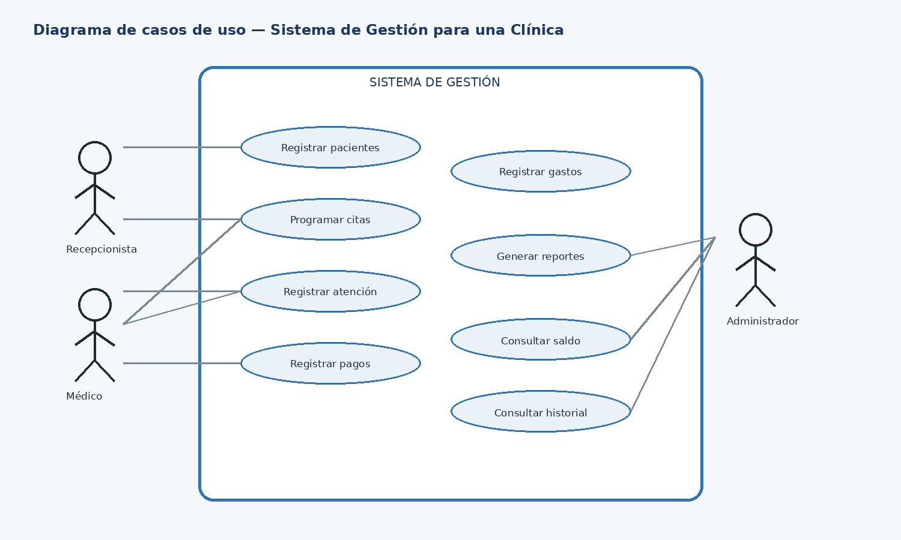

Figura 1 Diagrama de casos de uso

12.2 Diagrama de clases

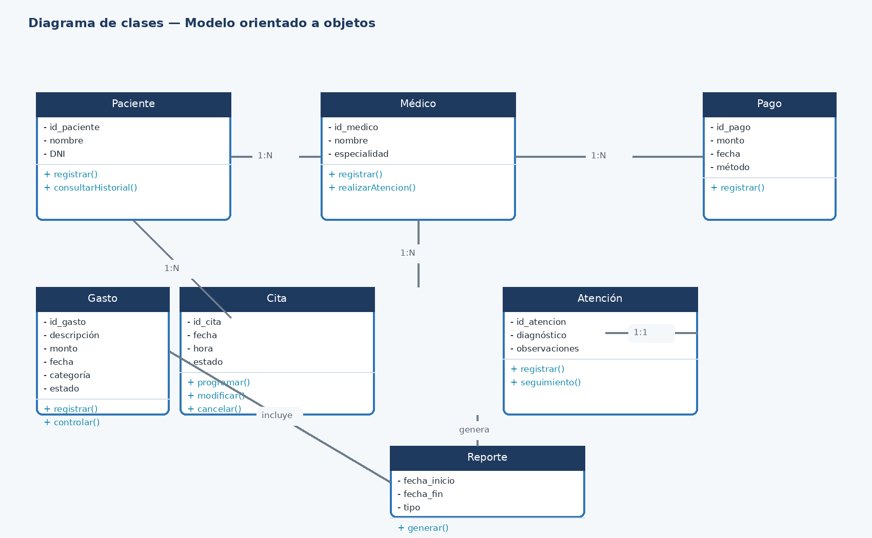
Figura 2 Diagrama de clases

12.3 Modelo de relaciones entre entidades
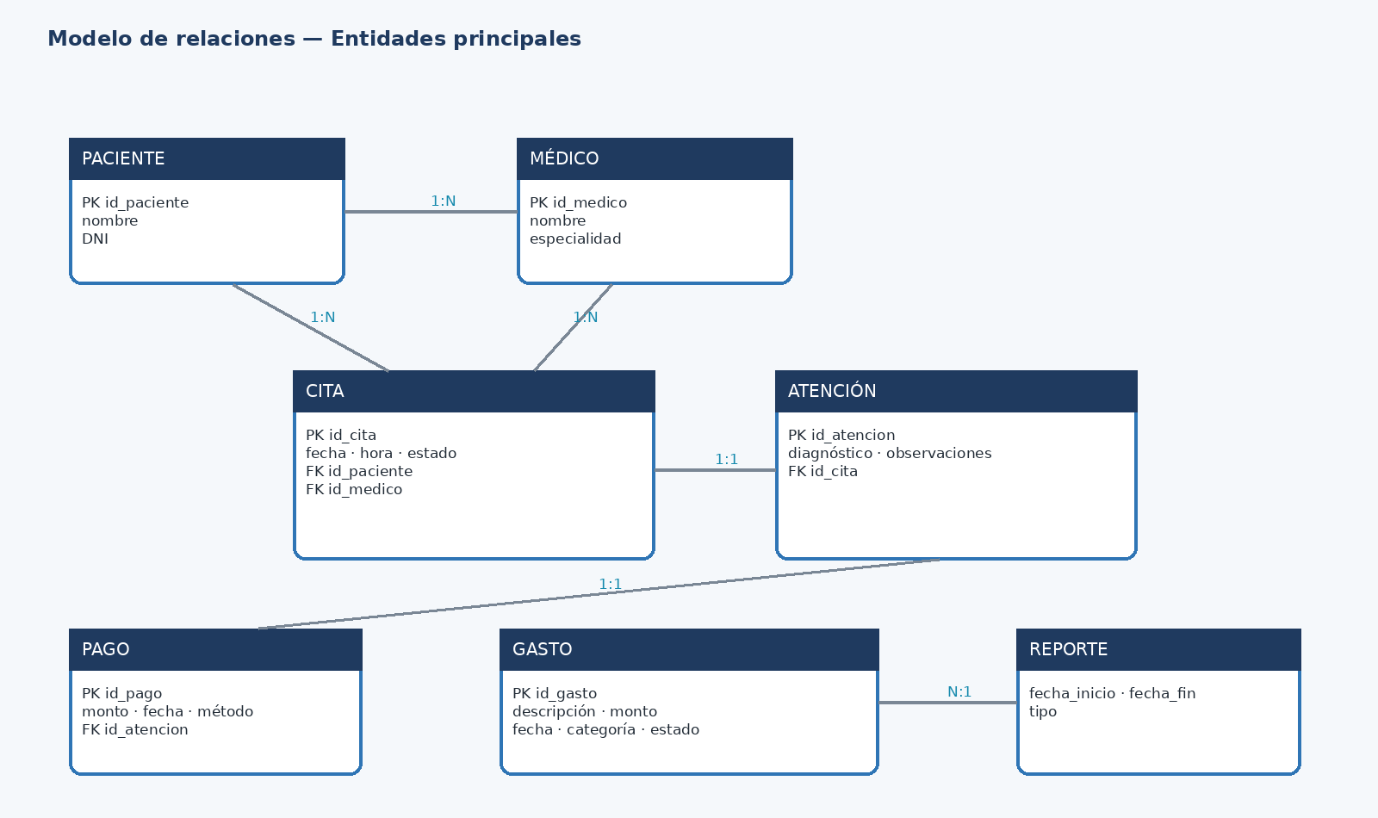
Figura 3 Modelo de relaciones entre entidades
13. Conclusión
El análisis orientado a objetos permitió identificar las principales entidades, responsabilidades y requerimientos necesarios para desarrollar un sistema de gestión para una clínica.
La solución propuesta permitirá centralizar la información de pacientes, médicos, citas, atenciones, pagos y gastos, reduciendo los problemas ocasionados por los registros manuales y facilitando el control administrativo.
Además, el módulo de gastos permitirá conocer el dinero utilizado por la clínica y calcular el saldo disponible, proporcionando información útil para la toma de decisiones.
ESTRUCTURA PROFESIONAL
Documento organizado con portada, secciones numeradas, tablas estructuradas, requerimientos, historias de usuario y diagramas orientados a objetos. El contenido se mantiene basado en el planteamiento proporcionado.

INFORME COMPLEMENTARIO
Material incorporado al Sistema de Gestión para una Clínica
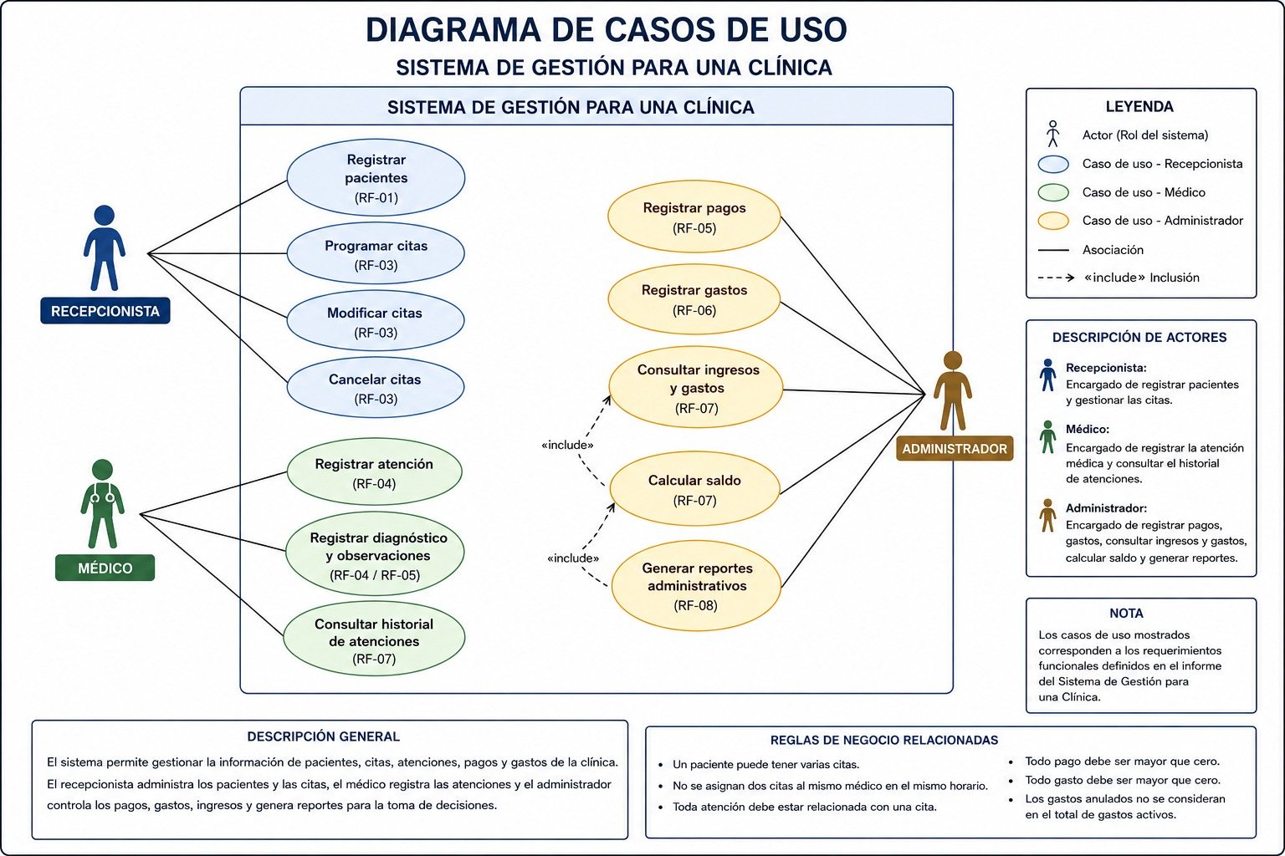
Figura 4. Diagrama de casos de uso del Sistema de Gestión para una Clínica.

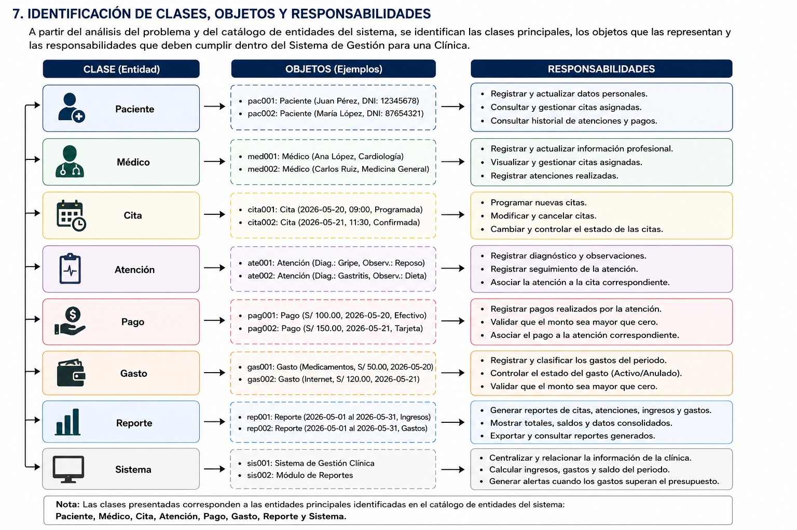
Figura 5. Identificación de clases, objetos y responsabilidades.

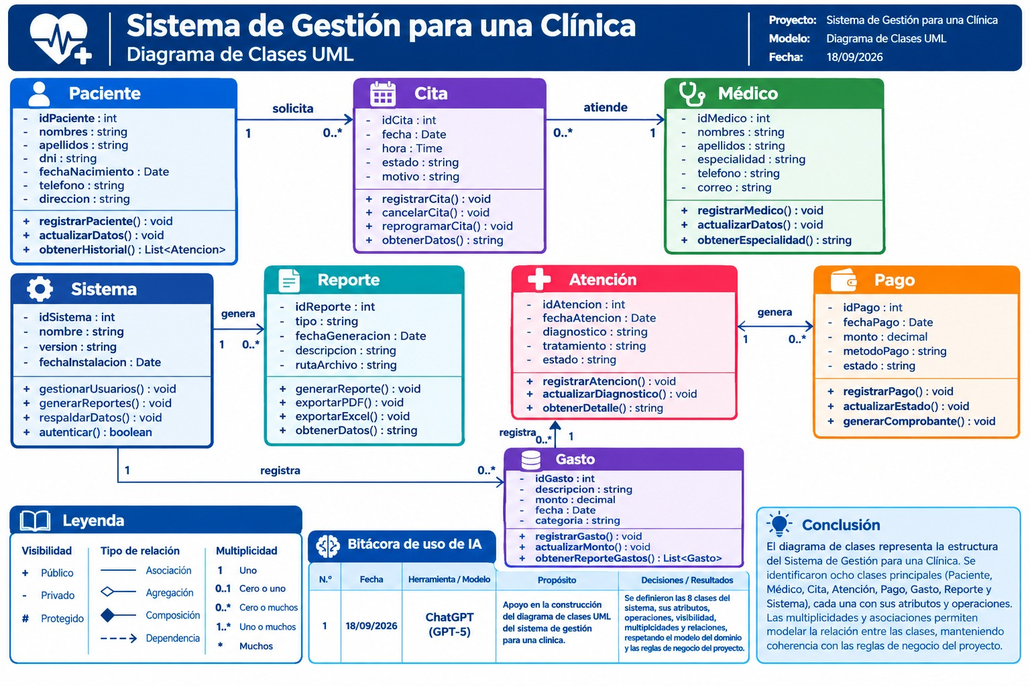
Figura 6. Diagrama de clases UML del Sistema de Gestión para una Clínica.
Anexo integrado al documento principal.

